Паспорт онлайн-курса НИЯУ МИФИ
«Обеспечение ядерной и радиационной безопасности
на объектах ядерного топливного цикла»

Утверждено Методическим советом по развитию онлайн-образования,
протокол заседания №________ от «___» __________ 20___ г.

- ОБЩИЕ СВЕДЕНИЯ
Пункт паспорта | Требования платформы «Открытое образование» | Содержание пункта
Название курса |  | Обеспечение ядерной и радиационной безопасности  на объектах ядерного топливного цикла
Общая трудоемкость курса в зачетных единицах, количество недель обучения, средняя нагрузка в неделю | Общая трудоемкость курса должна составлять от 2 до 6 зачетных единиц. Продолжительность курса может составлять от 10 до 16 недель включительно.  Недельная учебная нагрузка обучающегося по курсу не должна превышать 22 часа, применяемые методы обучения и структура курса должны быть оптимизированы с целью сокращения нагрузки студента при условии достижения результатов обучения. | Общая трудоемкость курса – 2 зачетных единицы.  Продолжительность курса – 10 недель обучения.  Средняя нагрузка в неделю – 4 часа.
Название университета-разработчика (полное) |  | Федеральное государственное автономное образовательное учреждение высшего образования «Национальный исследовательский ядерный университет «МИФИ»
Название университета-разработчика (сокращенное) |  | НИЯУ МИФИ
Авторы курса | Для каждого автора необходимо указать:  1) фамилию, имя, отчество;  2) место работы;  3) должность;  4) ученую степень;  5) ученое звание.  На каждого автора должна быть подготовлена фотография с соотношением сторон 1:1 (минимальные размеры 600х600, изображение человека должно занимать на фотографии более 60% общей площади, фон должен быть одноцветный, светлый).  На каждого автора может быть подготовлена вторая фотография размером 400х300 с соотношением сторон 4:3 (аватар с произвольным фоном). | 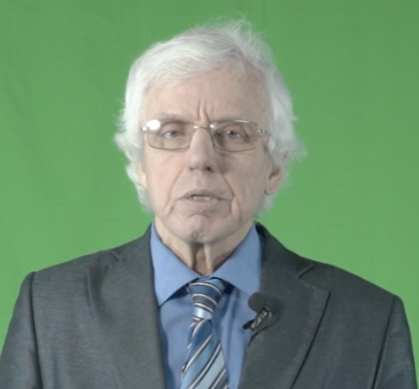  Левицкий Вячеслав Михайлович  Место работы – СТИ НИЯУ МИФИ  Должность – преподаватель ФПКиПК  Ученая степень – нет  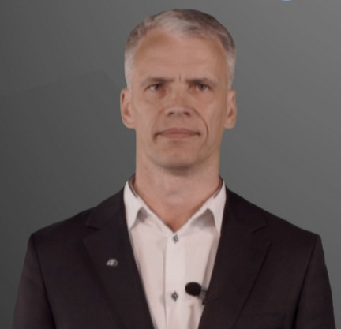  Грязнов Роман Васильевич  Место работы – АО «Сибирский химический комбинат»  Должность – начальник технологической службы ОДЭК  Ученая степень – кандидат технических наук  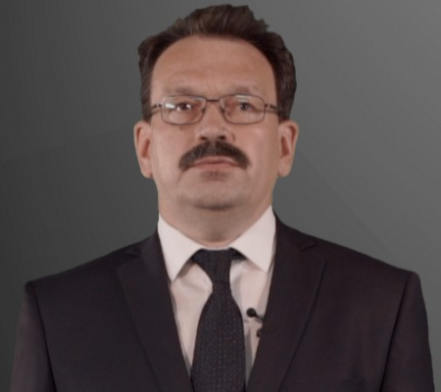  Андреевских Алексей Владимирович  Место работы – МКУ ЕДДС ЗАТО Северск курсы ГО  Должность – начальник курсов ГО  Ученая степень – нет    Часов Алексей Сергеевич  Место работы – Северский отдел инспекций ЯРБ на ПТЦ и ЗАТО  Должность – старший государственный инспектор  Ученая степень – нет    Лялин Андрей Владимирович  Место работы – АО «Сибирский химический комбинат»  Должность – инженер по дозиметрическому контролю  Ученая степень – нет  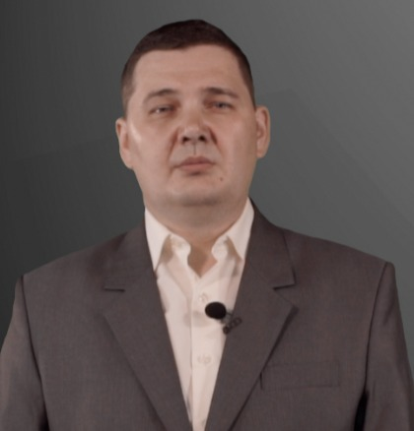  Федин Андрей Сергеевич  Место работы – СФ АО «АТЦ Росатома»  Должность – старший инженер  Ученая степень – нет
О курсе (краткая аннотация курса) |  | Основной целью курса является обеспечение ядерной и радиационной безопасности на объектах ядерно-топливного цикла, создание и поддержание условий, направленных на предотвращение возникновения ядерных и радиационных аварий. В курсe даются основы организационно-правового обеспечения ядерной и радиационной безопасности на объектах ядерно-топливного цикла: законодательство РФ в области использования атомной энергии, государственное регулирование безопасности в области использования атомной энергии, нормативно-правовые акты. Рассмотрены: основные принципы обеспечения ядерной и радиационной безопасности; показатели, используемые при оценке ядерной и радиационной безопасности; нормирование радиационных воздействий; проведение аварийно-спасательных работ при возникновении чрезвычайных ситуаций на радиационно-опасных и ядерно-опасных производственных объектах; защита персонала и населения в случае возникновения аварий на предприятиях ядерного топливного цикла; организация радиационного контроля. Представлены требования к организации и функционированию системы государственного учета и контроля ядерных материалов, радиоактивных веществ и радиоактивных отходов, системы физической защиты ядерных материалов, ядерных установок, пунктов хранения радиоактивных веществ и радиоактивных отходов, требования пожарной безопасности на объекте использования атомной энергии.
Входные требования к слушателям курса |  | Владение базовыми знаниями по физике, математике, химии, дозиметрии
Рекомендуемая литература и другие информационные ресурсы по курсу |  | 1. Федеральный закон № 170-ФЗ от 21.11.1995 «Об использовании атомной энергии».  2. Федеральный закон № 3-ФЗ от 9.01.1996 «О радиационной безопасности населения».  3. Федеральный закон № 7-ФЗ от 10.01.2002 «Об охране окружающей среды».  4. Федеральный закон № 52-ФЗ от 30.03.1999 «О санитарно-эпидемиологическом благополучии населения».  5. Федеральный закон от 21.12.1994 г. № 68-ФЗ «О защите населения и территорий от чрезвычайных ситуаций природного и техногенного характера».  6. Основные санитарные правила обеспечения радиационной безопасности СП 2.6.1.2612-10 (ОСПОРБ-99/2010).  7. Нормы радиационной безопасности СанПиН 2.6.1.2523-09  (НРБ-99/2009).  8. Общие положения обеспечения безопасности объектов ядерного топливного цикла НП-016-05.  9. Правила ядерной безопасности для объектов ядерного топливного цикла НП-063-05.  10. Основные правила учета и контроля ядерных материалов НП-030-19.  11. Основные правила учета и контроля радиоактивных веществ и радиоактивных отходов в организации НП-067-16.  12. Требования к системам физической защиты ядерных материалов, ядерных установок и пунктов хранения ядерных материалов НП-083-15.  13. Правила физической защиты радиоактивных веществ, радиационных источников и пунктов хранения НП-034-15.  14. Общие положения обеспечения безопасности радиационных источников НП-038-16.  15. «Положение о порядке расследования и учета нарушений в работе объектов ядерного топливного цикла» (НП-047-11).  16. ГОСТ 29074-91 «Аппаратура контроля радиационной обстановки. Общие требования».  17. ГОСТ 8.638-2013 «Государственная система обеспечения единства измерений. Метрологическое обеспечение радиационного контроля».  18. ГОСТ 27451-87 «Средства измерений ионизирующих излучений».  19. МИ 2453-2015 «Методики радиационного контроля. Общие  требования».  20. МУ 2.6.5.008-2016 «Контроль радиационной обстановки. Общие требования».  21. МУ 2.6.5.028-2016 «Определение индивидуальных эффективных и эквивалентных доз и организация контроля профессионального облучения в условиях планируемого облучения. Общие требования».  22.МУ 2.6.5.032 - 2017 «Контроль радиоактивного загрязнения поверхностей».  23. РБ-151-19 «Руководство по безопасности при использовании атомной энергии. Рекомендации по составу и содержанию инструкции по ликвидации аварий в хранилищах ядерного топлива».  24. ГОСТ Р 51966–2002 «Загрязнение радиоактивное. Технические средства дезактивации. Общие технические требования».  25. ГОСТ 20286-90 «Загрязнение радиоактивное и дезактивация. Термины и определения».  26. «INES Руководство для пользователей международной шкалы ядерных и радиологических событий» – Вена: МАГАТЭ, 2010, 235 с.  27. МАГАТЭ GS-R-2 «Готовность и реагирование в случае ядерной и радиационной аварийной ситуации».  28. МАГАТЭ GS-G-2.1 «Организация готовности к ядерной или радиационной аварийной ситуации».  29. МАГАТЭ GSG-2 «Критерии для использования при подготовке и реагировании в случае ядерной или радиационной аварии».  30. С.К. Шойгу и др. «Учебник спасателя» – Краснодар: «Сов. Кубань», 2002, 528 с.
Программа курса |  | Модуль 1. Обеспечение радиационной безопасности на  объектах ядерного топливного цикла  Урок 1. Нормативно-правовое обеспечение радиационной безопасности на объектах ядерно-топливного цикла.  Модуль 2. Обеспечение ядерной безопасности на объектах ядерно-топливного цикла  Урок 1. Нормативно-правовое обеспечение ядерной безопасности на объектах ядерно-топливного цикла.  Модуль 3. Основы законодательства в области учета и контроля радиоактивных отходов  Урок 1. Законодательство в области обращения с радиоактивными отходами.  Урок 2. Нормативно-правовые документы в области обращения с радиоактивными отходами.  Модуль 4. Основные требования к учету и контролю  ядерных материалов, радиоактивных веществ, радиоактивных отходов  Урок 1. Организация государственного учета и контроля ЯМ. Нормативно-правовые требования.  Урок 2. Организация государственного учета и контроля РВ и РАО. Нормативно-правовые требования.  Модуль 5. Обеспечение пожарной безопасности на объектах ядерно-топливного цикла  Урок 1. Теоретические основы возникновения, развития и прекращения горения.  Урок 2. Порядок применения требований пожарной безопасности для различных объектов защиты.  Модуль 6. Физическая защита ядерных материалов, ядерных установок, радиационных источников, радиоактивных веществ и пунктов хранения  Урок 1. Общие понятия физической защиты. Правовое и нормативное регулирование деятельности по обеспечению физической защиты.  Модуль 7. Организация радиационного контроля на объектах использования атомной энергии  Урок 1. Нормативно-правовое обеспечение и требования к системе радиационного контроля.  Модуль 8. Чрезвычайные ситуации на радиационно-  опасных и ядерно-опасных производственных объектах  Урок 1. Классификация радиационных и ядерных аварий.  Урок 2. Порядок локализации и ликвидации аварий.
Образовательные программы НИЯУ МИФИ, в которые входит курс |  | 18.05.02 Химическая технология материалов современной энергетики;  14.04.02 Ядерные физика и технологии;  15.03.04 Автоматизация технологических процессов и производств.
Количество студентов НИЯУ МИФИ, проходящих обучение по курсу в течение года |  | 50 человек
Аналоги курса, уже размещенные на платформе «Открытое образование» | Краткая информация о курсе, включая ссылку на него | нет
Наличие положительных рецензий по онлайн-курсу | Прилагаются отдельным файлом | да
Наличие сопроводительного письма от структурного подразделения НИЯУ МИФИ с положительным заключением на онлайн-курс | Прилагается отдельным файлом | да

- РЕЗУЛЬТАТЫ ОБУЧЕНИЯ ПО КУРСУ
Формируемые результаты обучения
Индекс | Формулировка (знать, уметь, владеть)
РО-1 | Знать основы организационно-правового и нормативно-правового обеспечения ядерной безопасности на объектах ядерно-топливного цикла
РО-2 | Знать основы организационно-правового и нормативно-правового обеспечения радиационной безопасности на объектах ядерно-топливного цикла
РО-3 | Знать основы законодательства в области учета и контроля радиоактивных отходов
РО-4 | Знать основные требования к учету и контролю ядерных материалов, радиоактивных веществ, радиоактивных отходов
РО-5 | Знать требования пожарной безопасности на объектах ядерно-топливного цикла
РО-6 | Знать требования в области правового и нормативного регулирования деятельности по обеспечению физической защиты ядерных материалов, ядерных установок, радиационных источников, радиоактивных веществ и пунктов хранения
РО-7 | Знать требования нормативно-правового обеспечения к организации радиационного контроля на объектах использования атомной энергии и к системе радиационного контроля
РО-8 | Знать классификацию радиационных и ядерных аварий, порядок локализации и ликвидации аварий при возникновении чрезвычайных ситуаций на радиационно-опасных и ядерно-опасных производственных объектах
Компетенции соответствующего образовательного стандарта
Номер и название образовательного стандарта НИЯУ МИФИ:

Индекс | Формулировка
18.05.02 Химическая технология материалов современной энергетики
ПК-3 | Способен осуществлять технологический процесс в соответствии с регламентом и использовать технические средства для измерения основных параметров технологического процесса, свойств сырья и продукции
ПК-4 | Способен анализировать технологический процесс, выявлять его недостатки и разрабатывать мероприятия по его совершенствованию
ПК-5 | Способен принимать конкретное техническое решение с учетом охраны труда, радиационной безопасности и охраны окружающей среды
14.04.02 Ядерные физика и технологии;
ПК-6 | Способен оценивать риск и определять меры безопасности для новых установок и технологий, составлять и анализировать сценарии потенциально возможных аварий, разрабатывать методы уменьшения риска их возникновения
ПК-11 | Способен к анализу технических и расчетно-теоретических разработок, к учету их соответствия требованиям законов в области промышленности, экологии, технической, радиационной и ядерной безопасности и другим нормативным актам
15.03.04 Автоматизация технологических процессов и производств.
ПК-1 | Способен принимать участие в проектировании объектов профессиональной деятельности в соответствии с техническим заданием и нормативно-технической документацией, соблюдая различные технические, технологические и экологические требования
ПК-3 | Способен осуществлять работы по обеспечению надежного функционирования обслуживаемого оборудования автоматизированных систем управления технологическим процессом
ПК-7 | Способен осуществлять эксплуатацию технических средств автоматизированных систем управления технологическим процессом

- СОПРОВОЖДЕНИЕ ОНЛАЙН-КУРСА
Подпись авторов онлайн-курса и ответственного за развитие онлайн-образования от структурного подразделения НИЯУ МИФИ, подтверждающие то, что они обязуются лично или через назначенных ответственных сотрудников обеспечивать сопровождение онлайн-курса после его разработки и размещения на онлайн-платформе.
Авторы курса:
Левицкий В.М. /__________________/
Грязнов Р.В. /__________________/
Андреевских А.В. /__________________/
Часов А.С. /__________________/
Лялин А.В. /__________________/
Федин А.С. /__________________/

Ответственный за развитие онлайн-образования от СТИ НИЯУ МИФИ:
Воробьёва Е.С. /__________________/
Предполагаемые виды сопровождения онлайн-курса (указать да/нет):
№ | Вид обязанностей по сопровождению | Содержание обязанностей по сопровождению | Необходимость данного типа сопровождения в онлайн-курса
1 | Базовый (сопровождение лекций) | Ответы на вопросы слушателей курса в разделе «Обсуждение». Регулярная рассылка (с помощью сотрудников центра онлайн-образования НИЯУ МИФИ) электронных писем по слушателям с актуальной информацией о курсе в LMS-системе НПОО | Да
2 | Продвинутый (сопровождение практических заданий и лабораторных работ) | Оценивание результатов текущего и итогового контроля по курсу в ручном режиме (при наличии таковых), контроль выполнения лабораторных работ, комментирование результатов выполнения слушателями проверочных работ | Нет
3 | Прокторинг | Обеспечение прохождения процедуры прокторинга обучающихся и сотрудников НИЯУ МИФИ в соответствии с утвержденным регламентом | Нет
4 | Дополнительный | Корректировка проверочных и иных материалов по курсу в LMS- и studio-системах НПОО во время сессии (при необходимости) | Нет

